Oggi Megapress anche con diametro da 3/8”

Impianti di riscaldamento con tubi di acciaio a parete normale: risanamento sicuro e rapido con Viega Megapress da 3/8”

Valsamoggia, Loc. Crespellano (BO), 15 marzo 2016 – Molti degli impianti di riscaldamento esistenti sono realizzati con tubi di acciaio a parete normale. Eseguire riparazioni con le tecniche di giunzione tradizionali (es. saldatura) è alquanto impegnativo per via delle laboriose precauzioni necessarie e della movimentazione degli utensili necessari. L’introduzione di Viega Megapress ha reso superflua la saldatura dei tubi di acciaio a parete normale, sostituendola con la tecnica a pressare. Per completare il programma Megapress, Viega presenta ora raccordi dal diametro 3/8”, che offrono vantaggi rilevanti anche nel caso di semplici interventi di manutenzione mirati alla predisposizione degli attuatori termostatici oggigiorno richiesti dalla legislazione.

Un paio di anni fa Viega ha introdotto in Europa un sistema a pressare per tubi di acciaio a parete normale: Viega Megapress. All’assortimento di raccordi per impianti industriali nei diametri da ½” a 2” si aggiungono ora i raccordi dal diametro 3/8”, adatti tipicamente alla realizzazione dei tratti terminali degli impianti di riscaldamento negli edifici residenziali. Soprattutto negli edifici esistenti di vecchia data sarà ora molto più semplice sostituire radiatori o predisporre i corpi scaldanti all’installazione di attuatori termostatici. Grazie alla tecnica a pressare “a freddo” è possibile eseguire questi lavori anche in spazi abitati senza alcun fastidio annesso per gli occupanti, dato che non sussiste rischio di incendio e che non è necessario movimentare utensili ingombranti

Sistema pratico, assortimento completo

Un assortimento ampliato di componenti nel diametro 3/8” significa in questo caso ben 16 articoli nuovi, tra cui curve, manicotti, raccordi a T, bocchettoni e riduzioni. La gamma soddisfa tutte le esigenze di installazione comuni, specialmente nel caso di rifacimenti parziali di impianto come nel caso degli ormai consolidati attuatori termostatici necessari per i terminali di impianto. Indipendentemente dal fatto che si tratti di tubi di tipo bollitore o filettabili, di acciaio nero, preverniciati o rivestiti con polveri epossidiche, l’ermeticità dei raccordi a pressare Megapress è sempre garantita grazie allo specifico elemento di tenuta profilato che aderisce perfettamente anche su superfici irregolari.

I raccordi Megapress possono essere pressati con gli utensili Pressgun 5 o Pressgun Picco. Per ogni dimensione sono disponibili le ganasce adeguate.

SC-Contur integrato

Come tutti i raccordi a pressare di Viega, anche Megapress è dotato del dispositivo SC-Contur che rileva con certezza i raccordi inavvertitamente non pressati. L’intervallo di pressione per la prova a secco va da 22 mbar a 3 bar, quello per la prova ad acqua da 1,0 a 6,5 bar. L’installatore può fidarsi pienamente della prova di tenuta: dopo aver eseguito anche eventuali pressature mancanti, i raccordi saranno sicuramente ermetici.

IT_PR_160315_Megapress38.doc

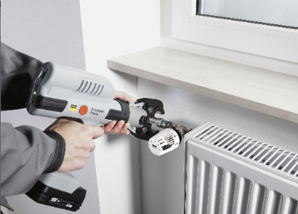
Foto (IT_PR_160315_Megapress38_01): Con Megapress nel diametro 3/8“, la sostituzione di radiatori e la predisposizione per l’impiego di attuatori termostatici nel contesto di impianti esistenti realizzati con tubi di acciaio a parete normale è rapida, sicura e facile. (Foto: Viega)

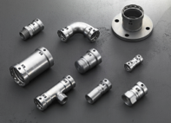
Foto (IT_PR_160315_Megapress38_02): Con un ampio assortimento a disposizione, Viega Megapress consente di pressare a freddo le installazioni con tubo d’acciaio a parete normale nei diametri tra 3/8“ e 2“. (Foto: Viega)

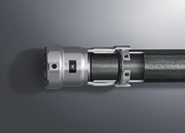
Foto (IT_PR_160315_Megapress38_03): Sezione di un raccordo Megapress: L’elemento di tenuta inserito nel raccordo aderisce perfettamente anche su superfici irregolari di tubazioni di acciaio. (Foto: Viega)

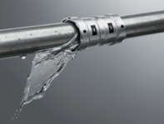
Foto (IT_PR_160315_Megapress38_04): Grazie a SC-Contur i raccordi Megapress erroneamente non pressati sono facilmente riconoscibili già durante il collaudo dell’impianto, evitando quindi inutili sprechi di tempo all’installatore. (Foto: Viega)

L’Azienda (www.viega.it)
Con più di 3800 collaboratori in tutto il mondo, il Gruppo Viega è tra i leader nelle tecnologie per l’installazione idrotermosanitaria - settore di competenza e principale motore di crescita per il gruppo aziendale. I circa 17.000 articoli a catalogo sono realizzati in nove siti produttivi, di cui quattro in Germania; le soluzioni specifiche per il mercato nord-americano provengono direttamente a McPherson negli Stati Uniti, quelle per l’Asia sono prodotte a Wuxi in Cina. La gamma include sistemi di tubazioni, di risciacquo e di scarico, installati in pressoché ogni ambito: negli impianti civili e pubblici, in quelli industriali e navali.
Fondato nel 1899 a Attendorn, Germania, il gruppo aziendale getta le basi per la sua internazionalizzazione negli anni ’60. Con una distribuzione basata principalmente su organizzazioni di vendita e di marketing nei rispettivi paesi, oggi i prodotti a marchio Viega sono installati in tutto il mondo.

